Профилактические беседы со студентами колледжей Южного административного округа г. Москвы
26.05.2025
В рамках проведения мероприятий по профилактике детского дорожно-транспортного травматизма, а также повышения безопасности дорожного движения, в том числе в период проведения профилактического мероприятия «Здравствуй, лето!», которое проходит в период с 20 мая 2025 года по 27 мая 2025 года на территории города Москвы, инспекторы пропаганды Отдела ГИБДД УВД по ЮАО ГУ МВД России по г. Москве, провели профилактические беседы со студентами: ГБПОУ Педагогического колледжа № 10, ГБПОУ Финансового колледжа № 35, ГБПОУ колледжа Царицыно.
В начале беседы дорожные полицейские привели статистику аварийности на обслуживаемой территории за прошедшие 4 месяца 2025 года, в том числе с участием несовершеннолетних, назвали основные причины дорожно-транспортных происшествий. Внимание студентов было обращено на соблюдение ПДД РФ при управлении велосипедом, самокатом, электровелосипедом, средствами индивидуальной мобильности (СИМ) и другими гаджетами для передвижения.
Инспектор Отдела ГИБДД УВД по ЮАО ГУ МВД России по г. Москве, капитан полиции Савенков Дмитрий рассказал студентам об административной ответственности за нарушения Правил дорожного движения, в том числе за управление транспортными средствами водителями, не имеющими права управления, а также о том, к каким последствиям может привести несоблюдение дорожных законов, приводя примеры из своей практики. Особое внимание было обращено на недопустимость управления транспортными средствами в состоянии алкогольного (наркотического) опьянения, а также в состоянии утомленности.
По окончанию беседы сотрудники ОГИБДД напомнили студентам, что залог их безопасности на дороге - внимание, ответственность и неукоснительное соблюдение Правил дорожного движения.
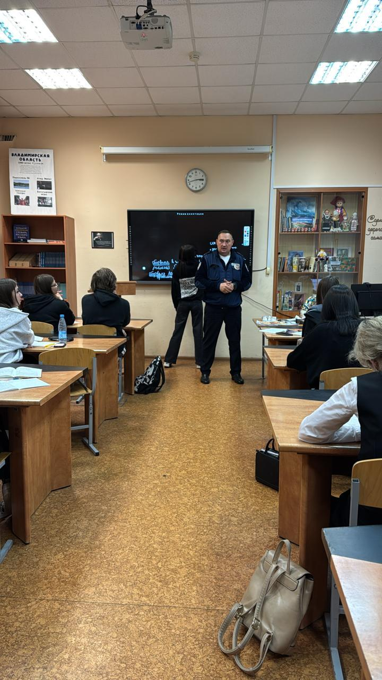
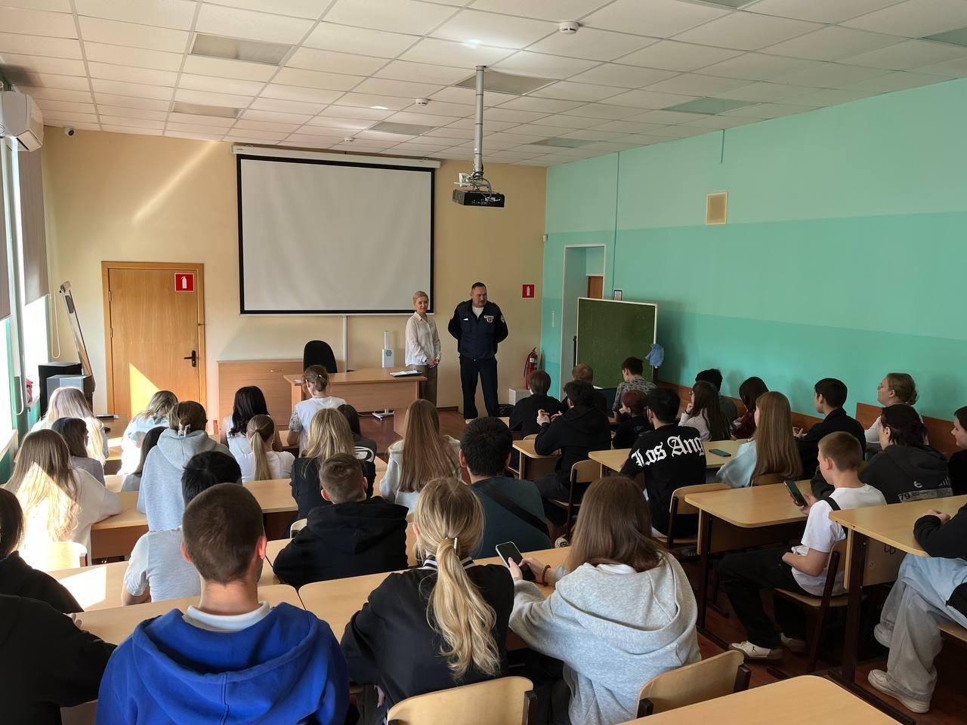
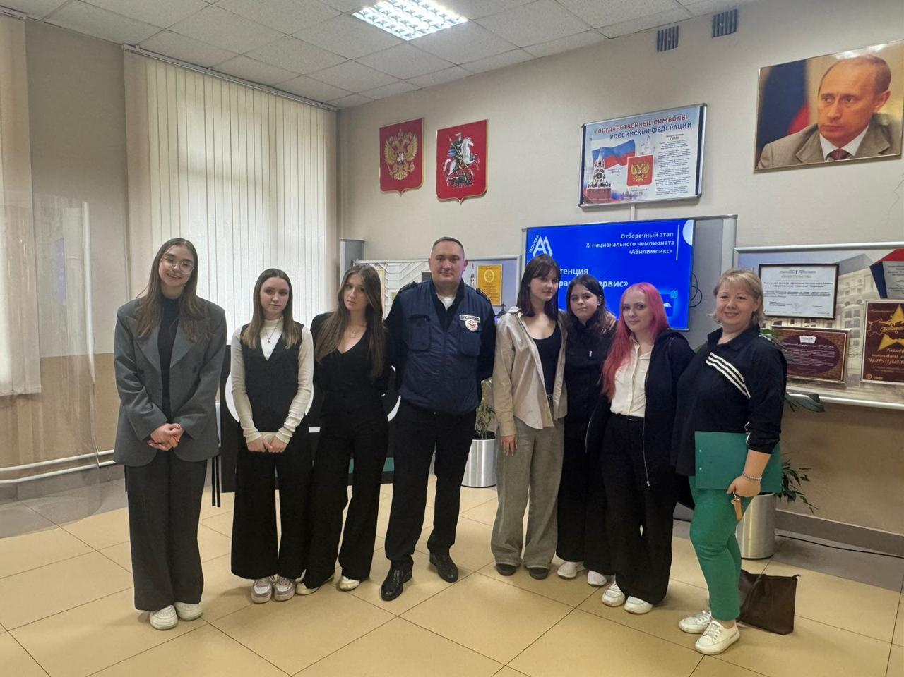
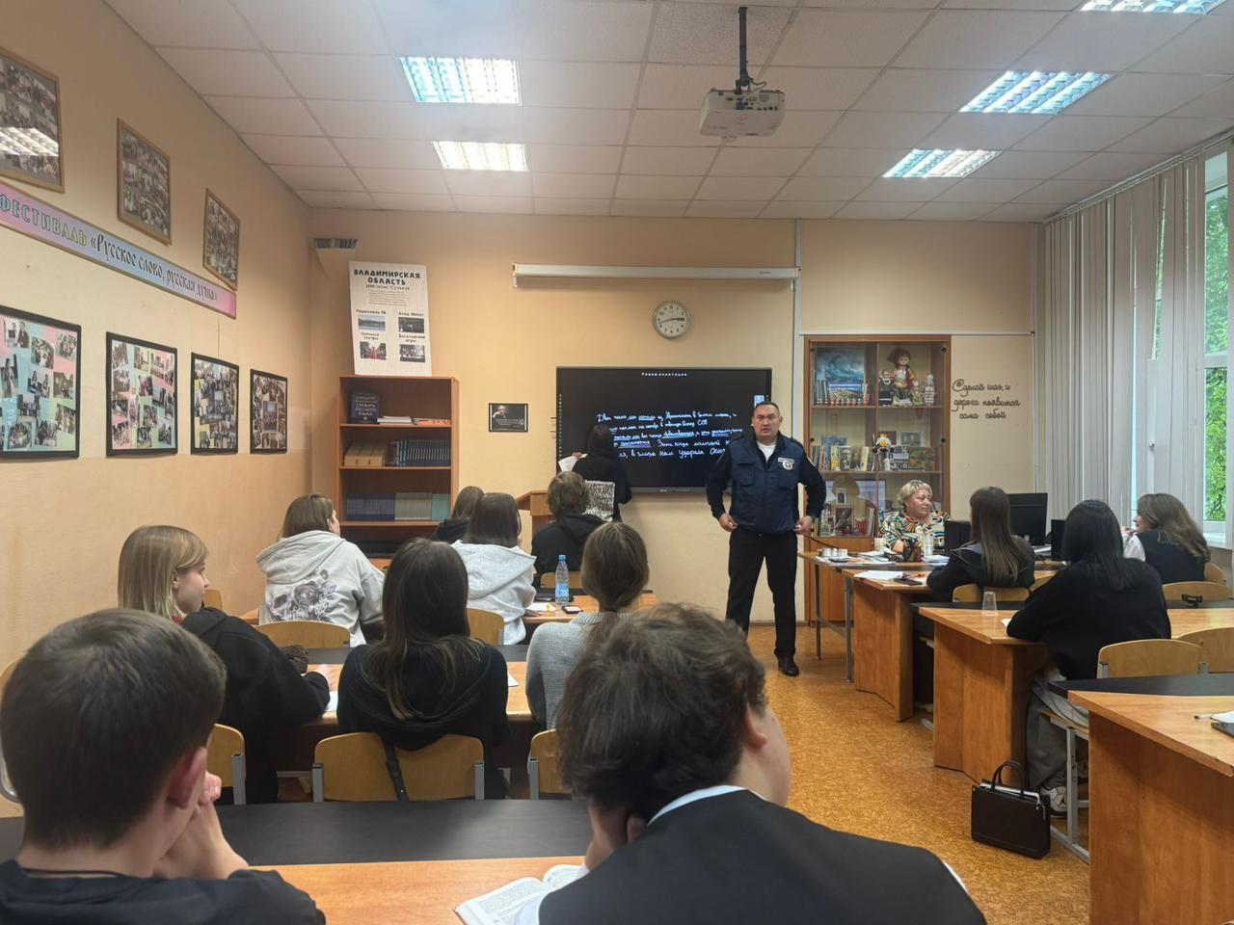
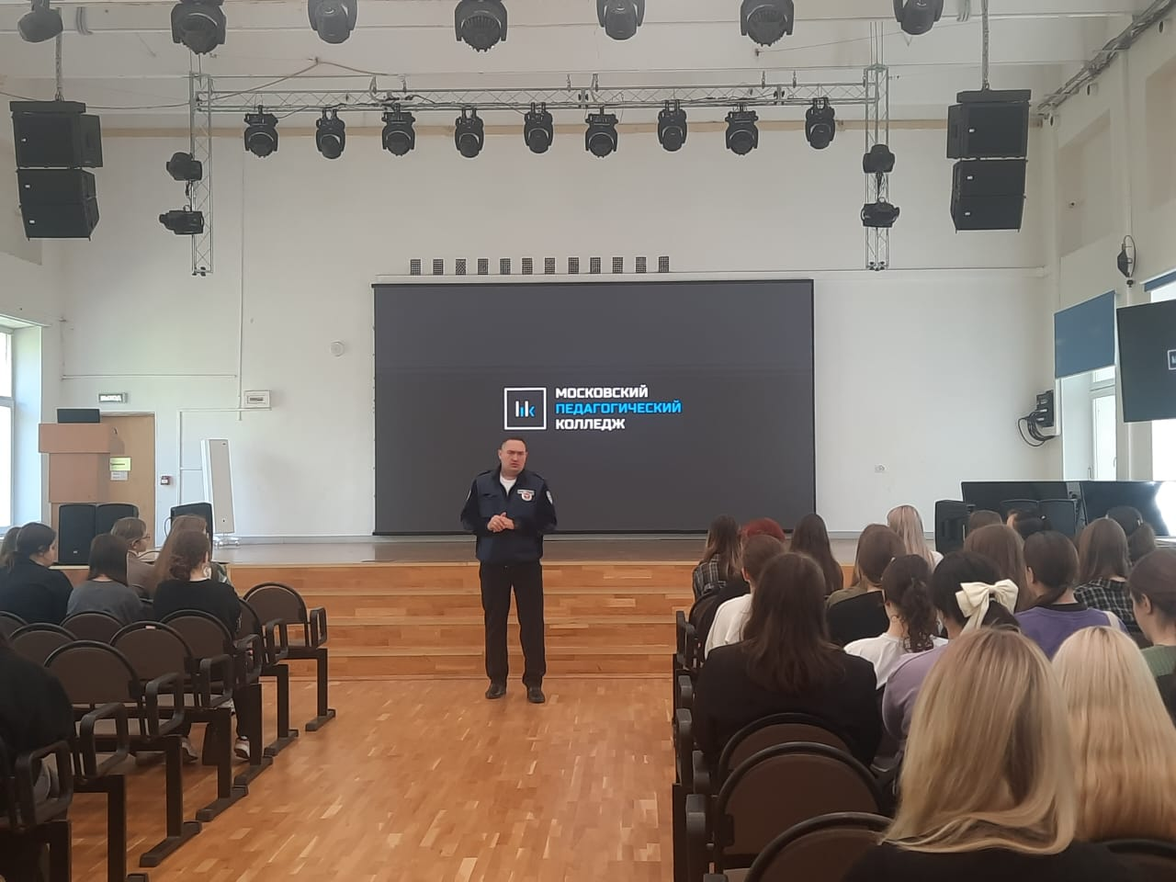

Адрес страницы: http://zyablikovo.mos.ru/safety-and-security/security-and-law-and-order/detail/12989640.html
Управа района Зябликово города Москвы

